Sistem Pendukung Keputusan Pemilihan Gedung Pernikahan
Dengan Metode Simple Additive Weighting (SAW)

Wedding Venue Selection Support System Using Simple Additive Weighting (SAW) Method

Irwandi¹, Putri Taqwa Prasetyaningrum²

¹Program Studi Sistem Informasi, Fakultas Teknologi Informasi, Universitas Mercu Buana
Yogyakarta, Jl. Jembatan Merah Yogyakarta 55281, Indonesia
Email: ¹Irwandi654@gmail.com, ²putri@mercubuana-yogya.ac.id

ABSTRAK

Pemilihan Gedung pernikahan di kota Yogyakarta khususnya wilayah sleman dan bantul, untuk menentukan gedung pernikahan terbaik bukanlah suatu kegiatan yang mudah. Banyaknya gedung yang menyediakan harga, fasilitas, kapasitas dan keamanan Di kota Yogyakarta membuat wedding organizer bingung dalam merekomendasikan gedung-gedung tersebut kepada klien, hal ini membuat wedding organizer harus mengambil keputusan yang tepat untuk memilih gedung pernikahan dengan penyediaaan fasilitas terbaik yang di harapkan dan sesuai keinginan agar momen dalam suatu pernikahan tidak mengecewakan klien. Salah satu solusi dalam memecahkan masalah pemilihan Gedung pernikahan di kota Yogyakarta adalah dengan pembuatan sistem pendukung keputusan dengan metode Simple Additive Weighting (SAW). Sistem dengan metode ini diharapkan dapat membantu mengatasi permasalahan yang terjadi.
Dalam penelitian ini, untuk mendapatkan solusi pengambilan keputusan pemilihan Gedung pernikahan tersebut, perlu disusun beberapa kriteria dan alternatif. Untuk membantu proses pemilihan Gedung pernikahan, maka dibuat sebuah sistem pendukung keputusan pemilihan Gedung pernikahan yang didalamnya terdapat tempat untuk memasukkan nilai kriteria dan hasil perhitungan berupa alternatif Gedung pernikahan dari metode di atas yang diharapkan mampu membantu wedding organizer dalam menentukan Gedung pernikahan terbaik di kota Yogyakarta.
Sistem Pendukung Keputusan pemilihan Gedung pernikahan ini menghasilkan berupa hasil output ranking rekomendasi gedung yang memiliki bobot tinggi sesuai dengan kriteria penilaian wedding organizer. Hasil pemilihan gedung pernikahan kota Yogyakarta dengan persentase hasil dari perhitungan menggunakan sistem berhasil mencapai 80% berdasarkan data 10 rating gedung terbaik yang dihitung oleh wedding organizer kota yogyakarta.

Kata kunci: Gedung Pernikahan Kota Yogyakarta, Klien, Pemilihan Gedung Pernikahan, Simple Additive Weighting (SAW), Sistem Pendukung Keputusan, wedding organizer.

ABSTRACT

Selecting a building for a wedding in Yogyakarta region, especially around Sleman and Bantul areas is not particularly a simple task to do. Various buildings offer different prices, facilities, capacity, and security, this fact has created a headache for weeding organizers in trying to make a decision to recommend these buildings to their clients. Wedding organizers must make a right decision to choose the wedding venue with the best facilities expected by and demanded for creating the perfect moment, so that client would not be disappointed. One of the solutions in making the selection for a wedding venue in Yogyakarta city is by using a decision support system with simple additive weighting system (SAW) method. A system with this method is expected to help solve the current problem.
In this research, in order to solve a problem of making a decision to choose a wedding venue, several criteria and alternatives need to be prepared. To help the wedding venue selections process, a selections support system can be used, in the system there is a place to insert criteria values and the calculations results are wedding venue alternatives, which are expected to help wedding organizers to determine the most appropriate building to choose in Yogyakarta city.
The wedding building selections support system produces result in the form of recommendation rank output of buildings with weightings appropriate with the wedding organizer’s criteria of assessment. The result of wedding building in Yogyakarta with appropriate percentage as the result of calculations using the system succeded in reaching 80 % correct choise for the best building calculated by Yogyakarta city wedding organizers.

Keywords : wedding buildings in Yogyakarta, clients, wedding building selection, simple additive Weighting, decision support system, wedding organizer

PENDAHULUAN
Gedung pernikahan (Sarana Pernikahan) merupakan bangunan dengan fungsi campuran (mixed building), diartikan sebagai wadah untuk tempat mengadakan kegiatan pernikahan dalam satu area berupa kompleks bangunan yang mendukung satu dan lainnya. Mulai dari penyediaan penginapan bagi tamu yang datang, persiapan teknis (pakaian dan make-up), hingga gelaran resepsi yang menyediakan dan memproduksi konsumsi bagi tamu secara langsung. Gedung pernikahan memiliki berbagai fasilitas untuk mengakomodir kegiatan perancangan, persiapan, serta perayaan pernikahan yang dapat dipesan, disewa, dan digunakan untuk kelancaran perayaan pernikahan. Fasilitas utama dalam gedung pernikahan antara lain berupa: tempat pemberkatan/prosesi upacara pernikahan, tempat resepsi indoor dan outdoor, keamanan, akomodasi penginapan untuk pengantin dan tamu/keluarga yang datang (Bagaswara, 2011).
Perkembangan bisnis jasa pengelolaan perlengkapan pernikahan atau Wedding Organizer muncul karena adanya gaya hidup modern yang serba praktis dan efisien. Selain itu kebutuhan pasar yang meningkat dan permintaan dari para calon pengantin yang ingin tampil berbeda pada hari pernikahan tanpa perlu repot mengurus segala perlengkapan menjadikan bisnis di bidang ini cukup menjanjikan. Bisnis pernikahan terutama dalam bidang pemberi jasa pengelolaan pernikahan mulai muncul pada tahun 1991. Tahun 1995 mulai tumbuh para pembisnis yang bergerak di bidang dekorasi, cake, gaun dan jas pengantin. Bisnis ini kemudian berkembang dengan pesat (Triyanto Triwikromo, 2003).
Gedung pernikahan di provinsi yogyakarta sudah cukup banyak dari berbagai jenis penawarannya dari fasilitas hingga pelayanan, ini menjadi salah satu permasalahan dalam pemilihan gedung pernikahan bagi wedding organizer. Dengan demikian pemilihan gedung pernikahan dapat disesuaikan dengan ketersediaan layanan yang ada di masing-masing gedung tepatnya di kota yogyakarta khususnya wilayah Sleman dan Bantul, wedding organizer harus mempertimbangkan beberapa kebutuhan seperti harga Gedung, Fasilitas, Kapasitas dan Keamanan, karena terdapat batasan bisnis dari penyedia layanan pihak wedding organizer menentukan gedung terbaik dari banyaknya gedung masih melakukan perhitungan pemilihan gedung dengan cara hitung manual.
Dari permasalahan diatas diharapkan ada sebuah sistem berbasis web yang dapat membantu ketersediaan informasi penyedia layanan sehingga dapat mempermudah dalam proses pengambilan keputusan. Dengan banyaknya kategori yang dapat dijadikan bahan pertimbangan oleh wedding organizer untuk menentukan gedung pernikahan, maka dibutuhkan sebuah sistem yang mampu menganalisis banyak kriteria dan menghasilkan informasi bagi wedding organizer untuk mengambil keputusan akan penyedia layanan yang akan digunakan. sistem pendukung keputusan pemilihan gedung pernikahan dengan Simple Additive Weighting (SAW) diharapkan mampu membantu mengatasi permasalahan dalam pemilihan gedung pernikahan.

TINJAUAN PUSTAKA
Dalam penelitian yang berjudul “Sistem Pendukung Keputusan Untuk Pemilihan Paket Pernikahan Berbasis Web Dengan Metode Simple Additive Weightiing (SAW)” Peneliti mengembangkan sistem pendukung keputusan untuk pemilihan paket pernikahan berbasis web dengan menggunakan metode simple additive weighting (SAW) untuk dilakukan perengkingan untuk menentukan alternatif terbaik. Model yang digunakan dalam membangun sistem ini adalah Model Waterfall. Model Waterfall ini merupakan model sederhana dengan aliran sistem yang linier, masukan pada suatu tahapan merupakan keluaran dari tahapan sebelumnya. Metode Waterfall adalah suatu proses pengembangan perangkat lunak berurutan, di mana kemajuan dipandang sebagai terus mengalir ke bawah (seperti air terjun) melewati fase-fase perencanaan, pemodelan, implementasi (konstruksi), dan pengujian. Terdapat beberapa tahapan dalam pengembangan sistem menggunakan metode waterfall, antara lain requirments definition, System design, Implementation, Integration and testing, Maintenance (Pramudita, 2017).
Dalam penelitian yang berjudul “Sistem Pendukung Keputusan Pemilihan Kebutuhan Resepsi Pernikahan Dengan Metode Simple Additive Weightiing (SAW)” Peneliti mengembangkan penelitiannya dengan menggunakan Metode SAW, metode ini dipilih karena metode ini menentukan nilai bobot untuk setiap atribut, kemudian dilanjutkan dengan proses perankingan yang akan menyeleksi alternatif terbaik dari sejumlah alternatif, dalam hal ini alternatif yang dimaksud adalah rekomendasi paket yang memiliki kriteria sesuai dengan yang diinginkan calon pengunjung. Dengan metode perangkingan tersebut, diharapkan penilaian akan lebih tepat karena didasarkan pada nilai kriteria dan bobot yang sudah ditentukan sehingga akan mendapatkan hasil yang lebih akurat dan optimal terhadap kebutuhan resepsi terpilih yang akan dipertimbangkan oleh pengambil keputusan dan melakukan penggabungan dengan metode fuzzy Multi attribute decision making merupakan metode pengambilan keputusan untuk menetapkan alternatif terbaik dari sejumlah alternatif berdasarkan beberapa kriteria tertentu. Kriteria biasanya berupa ukuran, aturan, atau standar yang digunakan dalam pengambilan keputusan. Pada penelitiannya peneliti menggunakan sub sistem pendukung keputusan untuk membantu mempermudah penelitianya, sub sistemnya antara lain subsistem manajemen data, subsistem manajemen model, subsistem antar muka pengguna, subsistem basic pengetahuan (Chamam Anwarul, Imam Fahrur Rozi, & Ely Setyo Astuti, 2016).
Dalam penelitian yang berjudul “Sistem Pendukung Keputusan Pemilihan Lokasi Pembangunan Gedung Sarang Burung wallet Dengan Metode Simple Additive Weightiing (SAW)” Peneliti mengembangkan sistem pendukung keputusan penentuan lokasi pembangunan gedung dimana peneliti menerapkan metode SAW ( Simple Additive Weighting ). Metode ini meliputi proses penilaian kriteria yang dimulai dari pembobotan kriteria untuk mengetahui bobot kepentingan masing – masing indikator penjabaran tujuan strategis ke dalam indikator kinerja. Berdasarkan pembobotan indikator tersebut dapat menghasilkan bobot alternatif untuk mengetahui nilai tertinggi dari alternatif yang ada dalam hal ini akan memberikan rekomendasi lokasi pembangunan yang sesuai dengan yang diharapkan. Pada penelitian ini peneliti menggunakan kriteria dari masing – masing kriteria akan ditentukan bobot – bobotnya sesuai dengan perhitungan (Tami, 2018).

Dalam penelitian yang berjudul “Sistem Pendukung Keputusan Untuk Menyeleksi Calon Penerima Bantuan Siswa Miskin (BSM) Di Mts Negeri Ciamis Menggunakan Metode Simple Additive Weighting (SAW)” Peneliti mengembangkan sistem pendukung keputusan pemilihan siswa miskin dimana peneliti menerapkan metode SAW ( Simple Additive Weighting ). Metode ini meliputi proses penilaian kriteria yang dimulai dari pembobotan kriteria untuk mengetahui bobot kepentingan masing – masing indikator penjabaran tujuan strategis ke dalam indikator kinerja. Berdasarkan pembobotan indikator tersebut dapat menghasilkan bobot alternatif untuk mengetahui nilai tertinggi dari alternatif yang ada dalam hal ini akan memberikan rekomendasi hasil siswa yang berhak mendapatkan bantuan yang sesuai dengan yang diharapkan (Teuku Mufizar, 2015)
Pada penelitian yang berjudul “Sistem Pendukung Keputusan Untuk Pemilihan Karyawan Dengan Metode Simple Additive Weighting (SAW) Di PT.Herba Penawar Alwahida Indonesia” Peneliti mengembangkan sistem pendukung keputusan pemilihan karyawan dimana peneliti menerapkan metode SAW ( Simple Additive Weighting ). Metode ini meliputi proses penilaian kriteria yang dimulai dari pembobotan kriteria untuk mengetahui bobot kepentingan masing–masing indikator penjabaran tujuan strategis ke dalam indikator kinerja. Berdasarkan pembobotan indikator tersebut dapat menghasilkan bobot alternatif untuk mengetahui nilai tertinggi dari alternatif yang ada dalam hal ini akan memberikan hasil yang sesuai dengan yang diharapkan. Pada penelitian ini peneliti menggunakan tujuh kriteria (pendidikan terakhir, akreditasi, ipk, usia, pengalaman kerja, status perkawinan, kesesuaian program studi), dari masing – masing kriteria akan ditentukan bobot – bobotnya sesuai dengan perhitungan (Ardhi Bagus Primahudi, Agustus 2016)
Metode Simple Additive Weighting (SAW) sering juga dikenal istilah metode penjumlahan terbobot. Konsep dasar metode SAW adalah mencari penjumlahan terbobot dari rating kinerja pada setiap alternatif pada semua atribut (Ainun, 2016).
Rumus melakukan normalisasi adalah seperti pada Persamaan 2. 1.

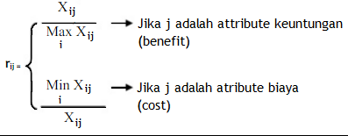
Persamaan 2.1
Dimana :
rij = rating kinerja ternormalisasi
Maxij = nilai maksimum dari setiap baris
Minij = nilai minimum dari setiap baris kolom Xij = baris dan kolom dari matriks Dengan
rij adalah rating kinerja ternormalisasi dari alternatif Ai pada atribut Cj; i =1,2,…m dan j = 1,2,…,n.Nilai preferensi untuk setiap alternatif (Vi) seperti Persamaan 2. 2.

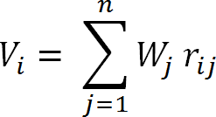
Persamaan 2.2
Dimana : Vi = Nilai akhir dari alternatif
wj = Bobot yang telah ditentukan rij = Normalisasi matriks
Nilai Vi yang lebih besar mengidentifikasikan bahwa alternatif Ai lebih terpilih. Langkah- langkah dari metode SAW adalah:
- Menentukan kriteria-kriteria yang akan dijadikan acuan dalam pengambilan keputusan, yaitu C.
- Menentukan rating kecocokan setiap alternatif pada setiap kriteria.
- Membuat matriks keputusan berdasarkan kriteria, kemudian melakukan normalisasi matriks berdasarkan persamaan yang disesuaikan dengan jenis atribut (atribut benefit ataupun atribut cost) sehingga diperoleh matriks ternormalisasi R.
- Hasil akhir diperoleh dari proses perengkingan yaitu perjumlahan dari perkalian matriks ternormalisasi R dengan vector bobot preferensi sehingga diperoleh nilai Vi yang lebih besar mengindikasikan bahwa alternatif Ai lebih terpilih.
Hasil akhir diperoleh dari proses perankingan yaitu penjumlahan dari perkalian matriks ternormalisasi R dengan vector bobot sehingga diperoleh nilai terbesar yang dipilih sebagai alternatif terbaik (A) sebagai solusi (Ainun, 2016).

METODOLOGI PENELITIAN
Tahapan penelitian yang dilakukan pada penelitian ini dapat dilihat pada gambar 3.1.

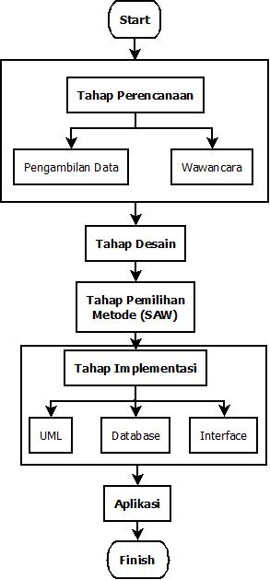
Gambar 3. 1 Tahapan Penelitian
Berdasarkan gambar 3.1 terdapat beberapa tahapan penelitian, masing-masing tahapan pada penelitian tersebut akan dibahas pada poin selanjutnya.

Tahap Perencanaan
Tahap perencanaan adalah tahapan untuk mengumpulkan data untuk memenuhi kebutuhan sistem pendukung keputusan pemilihan gedung pernikahan dengan menggunakan metode Simple additive weighting.
Metode pengumpulan data yang digunakan dalam penelitian ini yaitu sebagai berikut :
- Pengambilan Data
Pengambilan data dilakukan di Bu Mentik Wedding Organizer yang sudah ada dan telah melakukan kerjasama dengan gedung-gedung pernikahan diwilayah yogyakarta khususnya bantul dan sleman pengambilan data dilakukan pada data yang sudah ada dan sudah disediakan oleh Wedding Organizer. Dokumen yang digunakan adalah dokumen hasil observasi langsung yang dilakukan oleh Bu Mentik Wedding Organizer.
- Metode Wawancara
Proses wawancara dilakukan untuk mendapatkan data serta pengetahuan yang lebih akurat tentang penyewaan gedung pernikahan. Wawancara lebih ditekankan untuk mengetahui kriteria. Wawancara yang dilakukan adalah untuk mengetahui jumlah gedung yang ada di daerah sleman dan bantul.

Tahap Desain
Dalam Penyelesain penelitian tersebut berikut langkah yang harus dilakukan:
- Menentukan Kriteria
Jenis Kriteria terlihat pada Tabel 1.
Table 1. Jenis Kriteria
Kode | Kriteria | Kategori
C1 | Harga | Cost
C2 | Fasilitas | Benefit
C3 | Kapasitas | Benefit
C4 | Keamanan | Benefit

- Menentukan rating kecocokan alternatif.
Rating kecocokan dilihat pada Table 2.
Table 2. Rating Kecocokan
Kriteria | Keterangan | Nilai  kepentingan
Harga | > 20 juta | 1
 | 15-<20 juta | 2
 | 10-<15 juta | 3
 | 5-<9 juta | 4
 | < 5 juta | 5
Fasilitas | 0 s/d 3 | 1
 | 4 s/d 6 | 2
 | 7 s/d 9 | 3
 | 10 s/d 12 | 4
 | 13 s/d 15 | 5
Kapasitas | 300-500 | 1
 | 600-1000 | 2
 | 1100-1500 | 3
 | 1600-2000 | 4
 | > 2000 | 5
Keamanan | Sangat kurang baik | 1
 | Kurang baik | 2
 | Cukup baik | 3
 | Baik | 4
 | Sangat baik | 5

C. Menentukan Nilai Preferensi
Bobot ini akan digunakan sebagai proses dalam pengambilan keputusan pada pemilihan gedung pernikahan yang dapat dilihat pada tabel 3.
Tabel 3. Nilai Preferensi
Kode | Kriteria | Bobot
C1 | Harga | 5
C2 | Fasilitas | 3
C3 | Kapasitas | 4
C4 | Keamanan | 4
Bobot atau nilai preferensi setiap kriteria didapatkan berdasarakan hasil observasi dan wawancara dengan pihak wedding organizer mengenai kriteria-kriteria mana yang lebih diutamakan atau lebih berpengaruh dalam proses pengambilan keputusan untuk menentukan gedung terbaik mana yang akan direkomendasikan. Pemberian bobot atau nilai preferensi diberikan berdasarkan tingkat kepentingan kriteria itu sendiri seperti pada Tabel 4.

Tabel 4. Tingkat Kepentingan
Keterangan | Bobot
Kurang | 1
Sedang | 2
Cukup Penting | 3
Penting | 4
Sangat Penting | 5

Tahap Pemilihan
Dalam tahapan ini pemilihan gedung pernikahan dimana pemilihan ini bisa dilakukan dengan menggunakan inferensi Simple additive weighting yang sebelumnya telah ditentukan nilai kriteria dan bobot pada masing-masing kriteria. Setelah dilakukan proses normalisasi, selanjutnya akan dilakukan proses perkalian dengan bobot yang sudah di tentukan dan dihitung dengan rumus berdasarkan Persamaan 2.1.
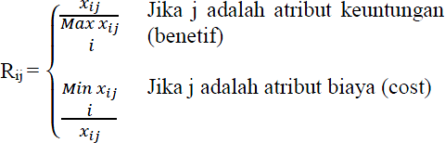
Persamaan 2.1
Keterangan:
R_{ij=} Normalisasi baris ke i dan kolom ke j. Xij= Nilai kriteria baris ke i dan kolom ke j.
Min/Max X_{ij}= Nilai minimal/ maksimal pada mashing-masing kriteria.
Setelah dilakukan normalisasi, untuk mendapatkan nilai vector dapat dilakukan proses menghitung nilai alternatif yang sudah ternormalisasi dengan menggunakan rumus berdasarkan Persamaan 2.2.
$$V_{i}^{}=\sum_{j=1}^{n}{w_{jr_{ij}}}$$ | Persamaan 2.2

Keterangan:
V_{i} = Nilai hasil baris ke i.
W= Bobot yang pada masing-masing kriteria.
R_{ij}= Nilai normalisasi dari baris i dan kolom j.

Implementasi dan Solusi
    - Perancangan UML
Use Case diagram menggambarkan proses apa saja yang dilakukan di dalam sistem dengan satu aktor (user) dan usecase yang dilakukan di dalam sistem. Masing-masing use case dapat dilakukan dengan terlebih dahulu melakukan login untuk mendapatkan akses untuk dapat melakukan use case yang dilakukan oleh user. Dengan tidak ada batasan waktu untuk session namun akan dilakukan pengecekan ulang ketika user sudah melakukan logout dan akan dilakukan akses session kembali untuk mendapatkan username dan akan dilakukan secara valid dan user bisa masuk kembali untuk mendapatkan akses Use Case diagram dapat dilihat seperti pada Gambar 3.1
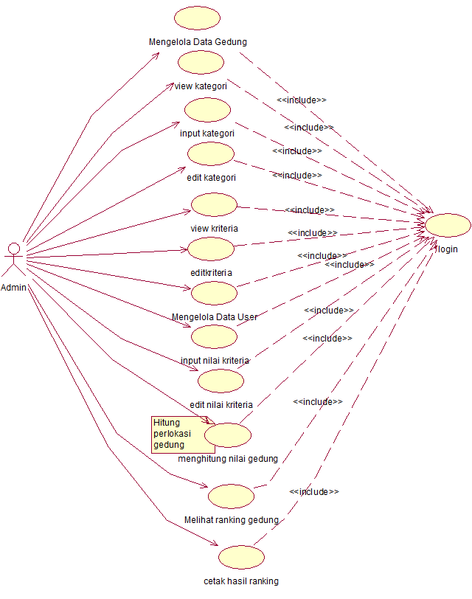
Gambar 3. 2 Use Case Diagram
    - Activity Diagram
Berikut ini adalah activity diagram yang menggambarkan bagaimana perilaku sistem dan alur yang dilakukan oleh sistem. Proses yang dilakukan oleh user dan sistem pada umumnya dengan melakukan beberapa langkah yang digunakan dan diperlukan sehingga sistem dapat bekerja dengan baik sesuai dengan prosedur yang harus dilakukan. Activity diagram dapat dilihat pada Gambar 3.3

Gambar 3. 3 Activity Diagram
3.4.2 Perancangan Database
Tabel relasi database menjelaskan tentang bagaimana setiap tabel berelasi dengan indeks dan primary key yang digunakan sehingga bisa menjadikan database mempunya nilai normal minimal NF3 untuk dapat dikatakan menjadi tabel yang normal. Relasi tabel database dapat dilihat pada Gambar 3. 4.
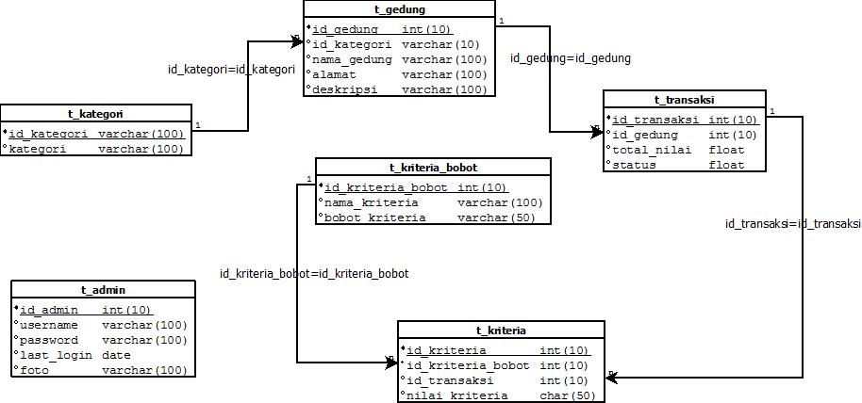
Gambar 3. 4 Database

Analisis dan Pembahasan
4.1 Perhitungan Metode SAW Manual
Langkah pertama dalam perhitungan Simple Additive Weighting (SAW) adalah menentukan alternatif yang mana dalam kasus ini adalah daftar gedung wilayah kota yogyakarta serta daftar kriteria yang ditentukan adalah sebagai berikut:
C1= Harga,
C2= Fasilitas
C3= Kapasitas
C4= Keamanan
Penerapannya Seperti dalamTabel.4.1

Tabel 4. 1 Nilai Awal
 | Alternatif | Kriteria
 |  | C1 | C2 | C3 | C4
1. | Gedung Graha Saba Pramana UGM | >20 jt | 10 s/d 12 | 4000 | Sangat baik
2. | Gedung Wisma Kagama UGM | 10-<15jt | 10 s/d 12 | 600 | baik
3. | Gedung Auditorium UNY | >20 jt | 10 s/d 12 | 1000 | Sangat baik
4 | Gedung Jogja Expo Center | 10-<15jt | 4 s/d 6 | 1800 | baik
5 | Gedung UIN Sunan Kalijaga | >20 jt | 13s/d15 | 1000 | Sangat baik
6 | Gedung Balai Shinta, MBW | 10-<15jt | 7 s/d 9 | 1000 | baik
7 | Gedung Balai Pamungkas | <5jt | 7 s/d 9 | 1200 | kurang baik
8 | Gedung Serbaguna Darmaputera | <5jt | 7 s/d 9 | 500 | Kurang baik
9 | Gedung Auditorium LPP | 5-<9jt | 10 s/d 12 | 1200 | baik
10 | Gedung Auditorium UPN Veteran | 10-<15jt | 7 s/d 9 | 2000 | baik
11 | Gedung Bimo | <5jt | 7 s/d 9 | 1000 | Cukup baik
12 | Gedung Pendopo Ndalem Ngabean | 5-<9jt | 4 s/d 6 | 2000 | Cukup baik
13 | Gedung Museum Diponegoro | 5-<9jt | 4 s/d 6 | 1000 | Cukup baik
14 | Gedung Ganesha APMD | 5-<9jt | 13s/d15 | 1000 | kurang baik
15 | Gedung Museum Dharma Wiratama | <5jt | 4 s/d 6 | 500 | Kurang baik
16 | Gedung Masjid UGM | 10-<15jt | 10 s/d 12 | 1000 | baik
17 | Gedung Whanabaktiyasa (Amongrogo) | <5jt | 0 s/d 3 | 1000 | Sangat kurang baik
18 | Gedung Auditorium Bale Lantip | 15-<20jt | 4 s/d 6 | 1000 | baik
19 | Gedung Auditorium UII | 5-<9jt | 4 s/d 6 | 2000 | Cukup baik
20 | Gedung Sasonoworo PDHI | 5-<9jt | 4 s/d 6 | 700 | kurang baik
21 | Gedung Tirtasani Jogja | 15-<20jt | 7 s/d 9 | 1000 | Cukup baik

Langkah selanjutnya yaitu menentukan rating kecocokan dan bobot kriteria berdasarkan tabel nilai kepentingan yang telah ditentukan. Rating kecocokan dapat dilihat pada Tabel 4.2.
Tabel 4. 2 Tabel Rating Kecocokan
Alternatif | Kriteria
 | C1 | C2 | C3 | C4
1 | 1 | 4 | 5 | 5
2 | 3 | 4 | 2 | 4
3 | 1 | 4 | 2 | 5
4 | 3 | 2 | 4 | 4
5 | 1 | 5 | 2 | 5
6 | 3 | 3 | 2 | 4
7 | 5 | 3 | 3 | 2
8 | 5 | 3 | 1 | 2
9 | 4 | 4 | 3 | 4
10 | 3 | 3 | 4 | 4
11 | 5 | 3 | 2 | 3
12 | 4 | 2 | 4 | 3
13 | 4 | 2 | 2 | 3
14 | 4 | 5 | 2 | 2
15 | 5 | 2 | 1 | 2
16 | 3 | 4 | 2 | 4

Alternatif | C1 | C2 | C3 | C4
17 | 5 | 1 | 2 | 1
18 | 4 | 2 | 2 | 4
19 | 5 | 2 | 4 | 3
20 | 4 | 2 | 2 | 2
21 | 3 | 3 | 2 | 3

Menentukan nilai minimal dan nilai maksimal berdasarkan tipe kriteria dapat dilihat pada tabel 4.3.

Tabel 4.3 Nilai Minimal/Maksimal
Kriteria | C1 | C2 | C3 | C4
 | Cost | Benefit | Benefit | Benefit
Min/max | 1 | 5 | 5 | 5

Normalisasi matriks X berdasarkan Rating Kecocokan seperti Persamaan 4.4.

Alternatif | Kriteria | Rumus Perhitungan | Hasil
16 | C1 | 1/3 | 0,33
 | C2 | 4/5 | 0,8
 | C3 | 2/5 | 0,4
 | C4 | 4/5 | 0,8
17 | C1 | 1/5 | 0,2
 | C2 | 1/5 | 0,2
 | C3 | 2/5 | 0,4
 | C4 | 1/5 | 0,2
18 | C1 | 1/4 | 0,25
 | C2 | 2/5 | 0,4
 | C3 | 2/5 | 0,4
 | C4 | 4/5 | 0,8
19 | C1 | 1/5 | 0,2
 | C2 | 2/5 | 0,4
 | C3 | 4/5 | 0,8
 | C4 | 3/5 | 0,6
20 | C1 | 1/4 | 0,25
 | C2 | 2/5 | 0,4
 | C3 | 2/5 | 0,4
 | C4 | 2/5 | 0,4
21 | C1 | 1/3 | 0,33
 | C2 | 3/5 | 0,6
 | C3 | 2/5 | 0,4
 | C4 | 3/5 | 0,6

Tabel 4.4 Normalisasi Matriks X
Alternatif | Kriteria | Rumus Perhitungan | Hasil
1 | C1 | 1/1 | 1
 | C2 | 4/5 | 0,8
 | C3 | 5/5 | 1
 | C4 | 5/5 | 1
2 | C1 | 1/3 | 0,3
 | C2 | 4/5 | 0,8
 | C3 | 2/5 | 0,4
 | C4 | 4/4 | 0,8
3 | C1 | 1/1 | 1
 | C2 | 4/5 | 0,8
 | C3 | 2/5 | 0,4
 | C4 | 5/5 | 1
4 | C1 | 1/3 | 0,33
 | C2 | 2/5 | 0,4
 | C3 | 4/5 | 0,8
 | C4 | 4/5 | 0,8
5 | C1 | 1/1 | 1
 | C2 | 5/5 | 1
 | C3 | 2/5 | 0,4
 | C4 | 5/5 | 1
6 | C1 | 1/3 | 0,33
 | C2 | 3/5 | 0,6
 | C3 | 4/5 | 0,4
 | C4 | 2/5 | 0,8
7 | C1 | 1/5 | 0,2
 | C2 | 3/5 | 0,6
 | C3 | 3/5 | 0,6
 | C4 | 2/5 | 0,4
8 | C1 | 1/5 | 0,2
 | C2 | 3/5 | 0,6
 | C3 | 1/5 | 0,2
 | C4 | 2/5 | 0,4
9 | C1 | 1/4 | 0,25
 | C2 | 4/5 | 0,8
 | C3 | 3/5 | 0,6
 | C4 | 4/5 | 0,8
10 | C1 | 1/3 | 0,33
 | C2 | 3/5 | 0,6
 | C3 | 4/5 | 0,8
 | C4 | 4/5 | 0,8
11 | C1 | 1/5 | 0,2
 | C2 | 3/5 | 0,6
 | C3 | 2/5 | 0,4
 | C4 | 3/5 | 0,6
12 | C1 | 1/4 | 0,25
 | C2 | 2/5 | 0,4
 | C3 | 4/5 | 0,8
 | C4 | 3/5 | 0,6
13 | C1 | 1/4 | 0,25
 | C2 | 2/5 | 0,4
 | C3 | 2/5 | 0,4
 | C4 | 3/5 | 0,6
14 | C1 | 1/4 | 0,25
 | C2 | 5/5 | 1
 | C3 | 2/5 | 0,4
 | C4 | 2/5 | 0,4
15 | C1 | 1/5 | 0,2
 | C2 | 2/5 | 0,4
 | C3 | 1/5 | 0,2
 | C4 | 2/5 | 0,4

Langkah selanjutnya adalah membuat matriks keputusan (R) yang diperoleh dari hasil perhitungan normalisasi matriks (X) yang akan dikalikan dengan bobot nilai di setiap kriteria (W).Kemudian hasil perkalian akan dijumlahkan dengan semua hasil perkalian bobot pada masing-masing kriteria seperti pada Persamaan 2.2.
Perkalian dan penjumlahan dengan bobot W dapat dinilai pada tabel 4.8 dengan ketentuan nilai W = [5 3 4 4] .

Alternatif | Kriteria | Rumus Perhitungan | Hasil
1 | C1 | 5 x 1 | 5
 | C2 | 3 x 0,8 | 2,4
 | C3 | 4 x 1 | 4
 | C4 | 4 x 1 | 4
 | Total |  | 15,40
2 | C1 | 5 x 0,33 | 1,65
 | C2 | 3 x 0,8 | 2,4
 | C3 | 4 x 0,4 | 1,6
 | C4 | 4 x 0,8 | 3,20
 | Total |  | 8,85
3 | C1 | 5 x 1 | 5
 | C2 | 3 x 0,8 | 2,4
 | C3 | 4 x 0,4 | 1,6
 | C4 | 4 x 1 | 4
 | Total |  | 13,00
4 | C1 | 5 x 0,33 | 1,65
 | C2 | 3 x 0,4 | 1,2
 | C3 | 4 x 0,8 | 3,2
 | C4 | 4 x 0,8 | 3,2
 | Total |  | 9,25

Alternatif | Kriteria | Rumus Perhitungan | Hasil
5 | C1 | 5 x 1 | 5
 | C2 | 3 x 1 | 3
 | C3 | 4 x 0,4 | 1,6
 | C4 | 4 x 1 | 4
 | Total |  | 13,60
6 | C1 | 5 x 0,33 | 1,65
 | C2 | 3 x 0,6 | 1,8
 | C3 | 4 x 0,4 | 1,6
 | C4 | 4 x 0,8 | 3,2
 | Total |  | 8,25
7 | C1 | 5 x 0,20 | 1
 | C2 | 3 x 0,6 | 1,8
 | C3 | 4 x 0,6 | 2,4
 | C4 | 4 x 0,4 | 1,6
 | Total |  | 6,80
8 | C1 | 5 x 0,20 | 1
 | C2 | 3 x 0,6 | 1,8
 | C3 | 4 x 0,2 | 0,8
 | C4 | 4 x 0,4 | 1,6
 | Total |  | 5,20
9 | C1 | 5 x 0,25 | 1,25
 | C2 | 3 x 0,8 | 2,4
 | C3 | 4 x 0,6 | 2,4
 | C4 | 4 x 0,8 | 3,20
 | Total |  | 9,25
10 | C1 | 5 x 0,33 | 1,65
 | C2 | 3 x 0,6 | 1,8
 | C3 | 4 x 0,8 | 3,2
 | C4 | 4 x 0,8 | 3,2
 | Total |  | 9,85
11 | C1 | 5 x 0,20 | 1
 | C2 | 3 x 0,6 | 1,8
 | C3 | 4 x 0,4 | 1,6
 | C4 | 4 x 0,6 | 2,4
 | Total |  | 6,80
12 | C1 | 5 x 0,25 | 1,25
 | C2 | 3 x 0,4 | 1,2
 | C3 | 4 x 0,8 | 3,20
 | C4 | 4 x 0,6 | 2,4
 | Total |  | 8,05
13 | C1 | 5 x 0,25 | 1,25
 | C2 | 3 x 0,4 | 1,2
 | C3 | 4 x 0,4 | 1,6
 | C4 | 4 x 0,6 | 2,4
 | Total |  | 6,45
14 | C1 | 5 x 0,25 | 1,25
 | C2 | 3 x 1 | 3
 | C3 | 4 x 0,4 | 1,6
 | C4 | 4 x 0,4 | 1,6
 | Total |  | 7,45
15 | C1 | 5 x 0,20 | 1
 | C2 | 3 x 0,4 | 1,2
 | C3 | 4 x 0,2 | 0,8
 | C4 | 4 x 0,4 | 1,6
 | Total |  | 5,00
16 | C1 | 5 x 0,33 | 1,65
 | C2 | 3 x 0,8 | 2,4
 | C3 | 4 x 0,4 | 1,6
 | C4 | 4 x 0,8 | 3,20
 | Total |  | 8,65

Alternatif | Kriteria | Rumus Perhitungan | Hasil
17 | C1 | 5 x 0,20 | 1
 | C2 | 3 x 0,2 | 0,6
 | C3 | 4 x 0,4 | 1,6
 | C4 | 4 x 0,2 | 0,80
 | Total |  | 4,00
18 | C1 | 5 x 0,25 | 1,25
 | C2 | 3 x 0,4 | 1,2
 | C3 | 4 x 0,4 | 1,6
 | C4 | 4 x 0,8 | 3,20
 | Total |  | 7,05
19 | C1 | 5 x 0,20 | 1
 | C2 | 3 x 0,4 | 1,2
 | C3 | 4 x 0,8 | 3,2
 | C4 | 4 x 0,6 | 2,40
 | Total |  | 7,40
20 | C1 | 5 x 0,25 | 1,25
 | C2 | 3 x 0,4 | 1,2
 | C3 | 4 x 0,4 | 1,6
 | C4 | 4 x 0,4 | 1,6
 | Total |  | 5,65
21 | C1 | 5 x 0,33 | 1,65
 | C2 | 3 x 0,6 | 1,8
 | C3 | 4 x 0,4 | 1,6
 | C4 | 4 x 0,6 | 2,40
 | Total |  | 7,45
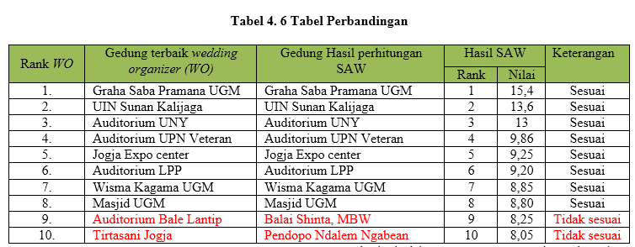

Dari hasil peritungan diatas, maka dapat dihasilkan beberapa rekomendasi gedung yang sesuai berdasarkan kategori lokasi dengan nilai tertinggi yang akan menjadi 10 rekomendasi gedung terbaik. Table perbandingan hasil perhitungan metode SAW dengan 10 gedung terbaik pada 2017 dapat dilihat pada Table 4.6.

Berdasarkan 21 gedung wilayah kota yogyakarta yang telah dihitung secara manual dan menggunakan sistem, hanya mengambil 10 (Sepuluh) gedung terbaik dari hasil penelitian menggunakan metode SAW yang menyesuaikan dengan data gedung terbaik wedding organizer tahun 2017, Untuk mendapatkan hasil nilai persentase dapat dilakukan pada Gambar 4.1:

Gambar 4. 1 Rumus Hasil
Jadi dapat disimpulkan bahwa tingkah hasil akhir dengan 10 gedung terbaik wedding organizer tahun 2017 hanya mencapai 80% Hanya mempunyai 8 gedung terbaik yang sama.

5. KESIMPULAN
Berdasarkan dari hasil analisis, dan pembuatan sistem pendukung keputusan pemilihan gedung pernikahan di kota Yogyakarta menggunakan metode Simple Additive Weighting (SAW) diperoleh kesimpulan bahwa :
Perancangan aplikasi sistem pendukung keputusan pemilihan gedung pernikahan di kota Yogyakarta dengan metode Simple Additive Weighting (SAW) telah selesai dilakukan dengan presentase hasil akhir dengan pihak wedding organizer mencapai 80% pada perhitungan manual Simple Additive Weighting (SAW) dan sistem dengan sampel data 21 gedung pernikahan hanya mengambil 10 ranking gedung tertinggi oleh wedding organizer untuk wilayah yogyakarta.

6. SARAN
Penelitian yang dilakukan penulis masih jauh dari kesempurnaan mengingat keterbatasan yang dimiliki penulis yaitu masalah pemikiran, waktu dan materi pengetahuan tentang analisis dan pengkodean dalam sistem, untuk itu saran pengembangan yang dapat dilakukan pada sistem ini adalah sebagai berikut:
- Pengguna sistem masih sebatas admin perlu adanya penambahan perlevel user yang dapat mengakses sistem, terutama user dari pengelola gedung agar apabila ada pembaharuan mengenai kenaikan harga gedung dan lainnya bisa langsung terupdate

7. UCAPAN TERIMA KASIH
Ucapan terima kasih penulis sampaikan kepada ibu Putri Taqwa Prasetyaningrum., S.T., M.T. selaku dosen pembimbing dalam penelitian ini, kepada semua pihak diBumentik
Weddding Organizer yang telah membantu proses penelitian dan juga kepada semua pihak yang telah membantu secara langsung maupun tidak langsung dalam proses penelitian hingga selesai.

DAFTAR PUSTAKA
Ardhi Bagus Primahudi, F. A. (Agustus 2016). Sistem Pendukung Keputusan Untuk Pemilihan Karyawan Dengan Metode Simple Additive Weighting Di PT. HERBA PENAWAR ALWAHIDA INDONESIA. Jurnal Informatika Merdeka Pasuruan, Vol.2, No.1.
Chamam Anwarul, Imam Fahrur Rozi, & Ely Setyo Astuti. (2016). Sistem Pendukung
Keputusan Pemilihan Kebutuhan Resepsi Pernikahan Dengan Metode Simple Additive Weightiing (SAW). Jurnal Teknik Informatika.
Kusumadewi, S. H. (2010). Aplikasi logika fuzzy untuk pendukung keputusan. Yogyakarta: Graha Ilmu.
Pramudita, i.(2017). Sistem Pendukung Keputusan Untuk Pemilihan Paket Pernikahan Berbasis Web Dengan Metode Simple Additive Weightiing (SAW). Jurnal Informatika Merdeka Pasuruan, 2.
Renny Wulandari, H. S. (2017). Rancang Bangun Aplikasi Wedding Organizer Di Kota Pontianak Berbasis WEB. Jurnal Sistem dan Teknologi Informasi (JUSTIN),Vol. 5,No. 3.
Tami, B. F. (2018). Sistem Pendukung Keputusan Pemilihan Lokasi Pembangunan Gedung Sarang Burung wallet Dengan Metode Simple Additive Weightiing (SAW). Kumpulan Artikel Mahasiswa Teknik Informatika Sanata Darma, 40-134.
Teuku Mufizar, T. N. (2015). Sistem Pendukung Keputusan Untuk Menyeleksi Calon Penerima Bantuan Siswa Miskin (BSM) DI MTs Negeri Ciamis Menggunakaan Metode Simple Additive Weighting (SAW).
Wibowo,H.(2009). “Sistem Pendukung Keputusan Untuk Menentukan Pemilihan Beasiswa Bank BRI Menghunakan FMADM (Studi Kasus : Mahasiswa Fakultas Teknologi Industri Universitas Islam Indonesia)”. Yogyakarta: Seminar Nasional.

